***Копия игры “Battle city”***

**Автор:**

Фудько Иван Андреевич, Яндаев Олег

**Идея:**

Cоздать копию игры Battle City

**Возможности**:

* Управление танком на клавишах стрелочки
* Стрельба на пробел

**Цель игры:**

Пройти три уровня.

**Реализация:**

Уровни хранятся в отдельном py файле в виде матрицы. В игре используется 6 классов:

Класс базы(Base), класс взрыва(Boom), класс бонуса (Bonus), класс выстрела(Shoot), класс игрока(Player), класс врага(Enemy).

**Первый уровень**:

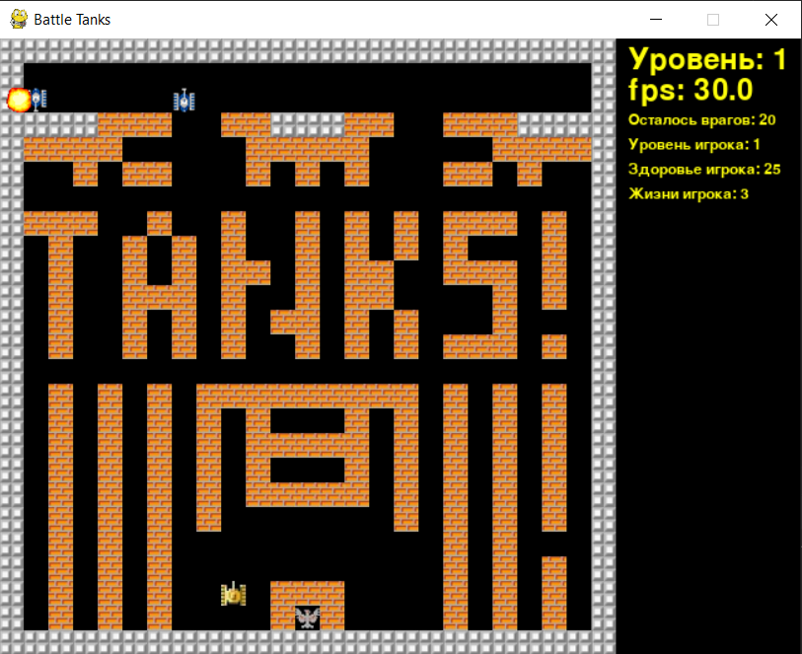

Серые блоки неразрушимы, обычные кирпичные блоки разрушимы ,как игроком так и врагами

**Второй уровень:** 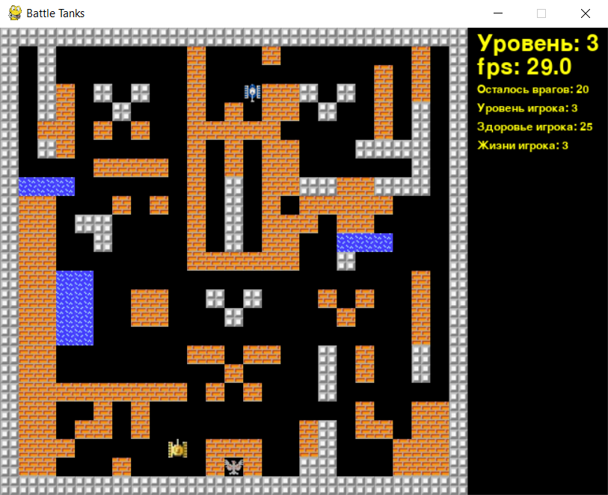

Блоки воды неразрушимы , через них нельзя проехать ,но снаряды могут пролетать через них.

**Третий уровень:**



Когда уровень пройден появляется надпись :

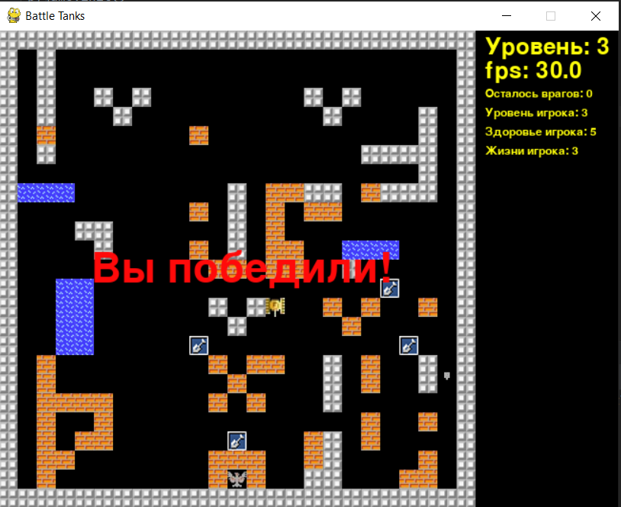

На уровне рандомна появляются бонусы(до 4 штук одновременно).

**Виды бонусов:**

* Лопатка(окружает базу неразрушимыми блоками на несколько секунд)
* Граната (уничтожает всех врагов на карте)
* ****Звёздочка(повышает уровень игрока(за каждый уровень игрок может

выпускать доп. снаряд) , добавляет 5 здоровья)

На карте может быть максиму 4 врага, враги спавнятся в верхней части поля, тип врага выбирается рандомно. За выстрел игрок наносит 15 урона.

**Типы врагов:**

Враг 3  
45 здоровья

C:\Users\ivanf\OneDrive\Рабочий стол\PycharmProjects\pyBattleTanks-master\images\vrag3.pngC:\Users\ivanf\OneDrive\Рабочий стол\PycharmProjects\pyBattleTanks-master\images\vrag2.pngC:\Users\ivanf\OneDrive\Рабочий стол\PycharmProjects\pyBattleTanks-master\images\vrag1.png

Враг 1  
15 здоровья

Враг 2  
30 здоровья

Враг 3  
45 здоровья